Thứ Năm, ngày 06 tháng 02 năm 2025
LUYỆN TẬP TIẾNG VIỆT
BÀI 108: êu, iu

I. MỤC ĐÍCH YÊU CẦU:
Nhận biết các vần êu, iu. Tìm và đọc đúng tiếng có các vần êu, iu
Làm được các bài tập liên quan đến các vần vừa học
II. CHUẨN BỊ
GV: phiếu bài tập, tranh
HS: bút, bảng con
III. CÁC HOẠT ĐỘNG DẠY HỌC
HOẠT ĐỘNG CỦA GIÁO VIÊN | HOẠT ĐỘNG CỦA HỌC SINH
1. Giới thiệu bài
GV nêu mục đích yêu cầu tiết học
2. Ôn kiến thức  Cho HS xem tranh và hỏi tranh vẽ gì? Từ lều vải tiếng nào chứa vần êu?  Yêu cầu HS phân tích tiếng lều  Cho HS xem tranh và hỏi tranh vẽ gì? Giàn nho thế nào? Từ trĩu quả tiếng nào chứa vần iu?  Yêu cầu HS phân tích tiếng trĩu  GV đánh vần và đọc trơn các tiếng lều/lều vải, trĩu/trĩu quả  Cho hs nhìn mô hình đánh vần và đọc các tiếng vừa học  3. Thực hành luyện tập  Bài 1: Ghép chữ với hình  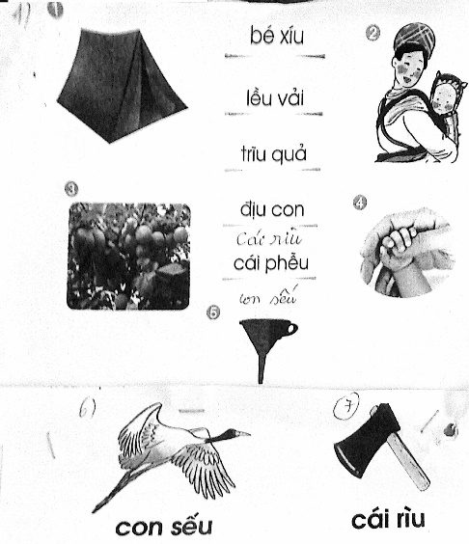  Gọi HS nêu yêu cầu bài tập  GV hướng dẫn  Cho HS làm bài  Cho HS làm bảng lớp  Cho HS nhận xét  GV nhận xét chữa bài  Cho HS đọc các từ vừa làm  Bài 2. Điền iu hay êu  Lưỡi r.....; d..... dàng; rong r.....; l..... lo; tiếng k.....; nặng tr.....; tr..... đùa; nhỏ x.....; m..... máo.  Gọi HS nêu yêu cầu bài tập  GV hướng dẫn  Cho HS làm bài  Cho HS làm bảng lớp  Cho HS nhận xét  GV nhận xét chữa bài  Cho lớp đọc đồng thanh các từ vừa làm  Bài 3. a. Đọc bài Ba lưỡi rìu  Ngày xưa ở làng kia có chàng đốn củi nghèo, tài sản của anh chỉ có chiếc rìu sắt. Một hôm anh vào rừng đốn củi chẳng may lưỡi rìu văng xuống sống. Buồn quá anh ngồi khóc. Bỗng có một ông lão đến hỏi: “Vì sao con khóc?” Anh mếu máo trả lời ông lão bèn lặn xuống sông mang lên cho một lưỡi rìu bạc.  Cho HS nêu yêu cầu câu a  Cho HS đọc từng câu và cả đoạn  b. Viết tiếp ý còn thiếu  1. Chàng đốn củi chỉ có...  2. Một hôm chàng đi đốn củi chẳng may..  3. Anh ngồi khóc lóc thì có một ông lão...  4. Anh mếu máo trả lời lưỡi rìu cháu...  5. Ông lão bèn lặn xuống sông mang...  Gọi HS nêu yêu cầu câu b  GV hướng dẫn  Cho HS làm bài  Cho HS làm bảng lớp  Cho HS nhận xét  GV nhận xét chữa bài  Cho lớp đọc đồng thanh các câu vừa làm  4. Củng cố dặn dò  Cho HS nhắc lại 2 vần vừa học  Cho hs tìm tiếng ngoài bài có vần iu, êu  Nhận xét tiết học  Khen ngợi biểu dương học sinh | Quan sát tranh và trả lời  Phân tích tiếng lều  Quan sát tranh và trả lời  Phân tích tiếng trĩu  Lắng nghe  Nhìn mô hình đánh vần và đọc các tiếng vừa học  Nêu yêu cầu bài tập  HS lắng nghe  HS làm bài  HS làm bảng lớp  HS nhận xét bài bạn  Đọc các từ vừa làm  Nêu yêu cầu bài tập  Lắng nghe  HS làm bài  HS làm bảng lớp  HS nhận xét bài bạn  Đọc các từ vừa làm  HS nêu yêu cầu bài  HS đọc bài  HS nêu yêu cầu câu a  HS đọc từng câu và cả đoạn  Nêu yêu cầu câu b  Lắng nghe  HS làm bài  HS làm bảng lớp  HS nhận xét bài bạn  Đọc các câu vừa làm

